PRELIMINARI PAPRASTOJO REMONTO DARBŲ, PARENGIANT PAPRASTOJO REMONTO APRAŠĄ, UŽDUOTIS

- STATYTOJAS: | Alytaus rajono savivaldybė, Pulko g. 21, LT-62141 Alytus, telefonas +370 315 55 530
- UŽSAKOVAS: | Alytaus rajono savivaldybės administracija, Pulko g. 21, LT-62141 Alytus, telefonas +370 315 55 530
- OBJEKTO pavadinimas: | Vietinės reikšmės kelio Nr. AL1229 Vankiškiai – Dapkiškės, Miroslavo sen., Alytaus r. sav. paprastojo remonto darbai, parengiant paprastojo remonto aprašą
- PAPRASTOJO REMONTO APRAŠO PARENGIMO ETAPAS: | Paprastojo remonto aprašas
- Statinio kategorija: | Inžinerinis statinys
- Statybos rūšis: | Paprastasis remontas
- PAPRASTOJO REMONTO APRAŠO DARBŲ APIMTYS | 1. Vietinės reikšmės kelias Nr. AL1229 Vankiškiai – Dapkiškės, Miroslavo sen., Alytaus r. sav. remontuojamo ruožo pradžia – sankryža su Saulės g., pabaiga – sankryža su Klevų g. (apie 2106 m) (pridedama schema Nr. 1);  1.1. kelio kategorija – II v;  1.2. važiuojamosios dalies plotis – 6,5 m;  1.3. važiuojamosios dalies ilgis – apie 2106 m;  1.4. eismo juostų skaičius – viena;  1.5. dangos sluoksnio be rišiklių storis nemažiau kaip 5 cm (ruožo ilgis 1 km, Schema Nr. 2);  1.6. žvyro pagrindo sluoksnis ne mažiau kaip 10 cm (ruožo ilgis 1 km, Schema Nr. 2);  1.7. krūmų ir medžių, augančių kelio juostoje šalinimas, pašalinant kelmus (jeigu reikalinga įvertinti atkuriamosios vertės kompensacijos dydį).  1.8. kelyje pakeičiamos senos (ne mažiau kaip 2 vnt.) ar naujai pagal poreikį įrengiamos vandens pralaidos (tikslinama aprašo parengimo metu);  1.9. šlaitų sutvirtinimas 6 cm dirvožemio sluoksniu pasėjant žolę (visame ruožo ilgyje) ;  1.10 kelio griovių tvarkymas (valymas) visame ruožo ilgyje;  1.11. kelio griovių įrengimas visame ruožo ilgyje;  1.12. remontuoti / įrengti vizualiai matomas nuovažas (18 vnt., užtikrinant patekimą į visus šalia kelio esančius sklypus, tikslinama aprašo parengimo metu) ;  1.13. nuovažas įrengti su nesurištųjų mineralinių medžiagų danga pagal poreikį įrengiant naujas pralaidas;  1.14. objekto apimtys tikslinamos paprastojo remonto aprašo rengimo metu
- RENGIANT PAPRASTOJO REMONTO APRAŠĄ VADOVAUTIS ŠIAIS DOKUMENTAIS: | 1. Lietuvos Respublikos statybos įstatymas;  2. STR1.01.03:2017 „Statinių klasifikavimas“;  3. STR1.06.01:2016 „Statybos darbai, statinio statybos priežiūra“;  4. STR1.05.01:2017 „Statybą leidžiantys dokumentai. Statybos užbaigimas. Statybos sustabdymas. Savavališkos statybos padarinių šalinimas. Statybos pagal neteisėtai išduotą statybą leidžiantį dokumentą padarinių šalinimas“;  5. KTR 1.01:2008,,Automobilių keliai“;  6. STR 2.06.04:2014 Gatvės ir vietinės reikšmės keliai. Bendrieji reikalavimai“;  7. R36-01 „Automobilių kelių sankryžos“;  8. Automobilių kelių žemės darbų atlikimo ir žemės sankasos įrengimo taisyklės ĮT ŽS 17;  9. Mineralinėms medžiagoms taikomi techninių reikalavimų projekto TRA UŽPILDAI 19 reikalavimai;  10. Automobilių kelių dangos konstrukcijos sluoksnių be rišiklių įrengimo taisyklės ĮT SBR 19;  11. ST 188710638.07:2004 „Automobilių kelių metalinių ir plastikinių vandens pralaidų kartotiniai konstrukciniai sprendiniai“;  12. „Kelio ženklų įrengimo ir vertikaliojo ženklinimo taisyklės“;  13. Darbo vietų aptvėrimų automobilių keliuose instrukcija T DVAER 12.  14. Automobilių kelių mineralinių medžiagų mišinių naudojamų sluoksniams be rišiklių techninių  reikalavimų projektas TRA SBR 19.  15. „Lietuvos respublikos želdinių įstatymas“
- STATINIO PAPRASTOJO REMONTO APRAŠO SUDĖTIES  SĄVADAS: | Paprastojo remonto aprašo sudėtis turi atitikti STR 1.04.04:2017 „Statinio projektavimas, projekto ekspertizė“ reikalavimus:  - Aiškinamasis raštas;  - Sąnaudų kiekių žiniaraštis;  - Brėžinys (skersinis profilis).  Papildomai parengti:  - Paprastojo remonto aprašo pataisymus pagal Užsakovo pastabas;  - Užsakovo vardu (pagal įgaliojimą) prašymų parengimą, specialiųjų reikalavimų, reikalingų projektavimui sąlygų, derinimų, leidimų, sutikimų ir kitų dokumentų gavimą (jei jie būtini).
- STATINIO APRAŠO EKSPERTIZĖ | Neprivaloma.
- KELIŲ SAUGUMO AUDITAS | Neprivaloma.
12. PATEIKIAMŲ APRAŠO  EGZEMPLIORIŲ SKAIČIUS | Užsakovui projektuotojas pateikia 1 (vieną) parengto paprastojo remonto aprašą, USB laikmenoje.

Parengė:

Schema:

Schema Nr. 1
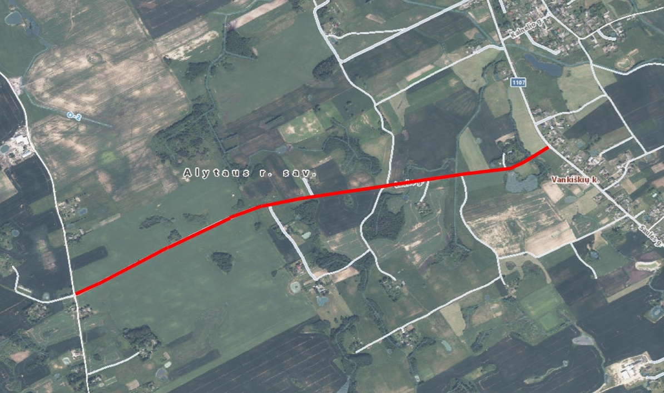

Schema Nr. 2
